TRNSYS入門(Beta)



このドキュメントは以下のライセンスで提供されます。

[クリエイティブ・コモンズ・ライセンス](http://creativecommons.org/licenses/by-nc-sa/4.0/)

quattro corporate design Co., Ltd. 作『TRNSYS.JP Library』は[クリエイティブ・コモンズ 表示 - 非営利 - 継承 4.0 国際 ライセンス](http://creativecommons.org/licenses/by-nc-sa/4.0/)で提供されています。

内容

1 TRNSYSとは？ 3

1.1 名前の由来 4

1.2 開発経緯 5

1.3 開発体制 7

1.3.1 TESS社（US）Thermal Energy System Specialists, LLC 7

1.3.2 CSTB（仏） Centre Scientifique et Technique du Bâtiment 7

1.3.3 TRANSSOLAR社（独）TRANSSOLAR Energietechnik GmbH 8

2 TRNSYSの仕組み 9

2.1 モジュラーアプローチ 9

2.2 かなりオープン？ 10

2.3 シミュレーション例 11

3 アプリケーションの構成 12

3.1 TRNSYSのアプリケーション 12

3.1.1 Simulation Studio 12

3.1.2 TRNBuild 12

3.1.3 TRNSYS3D 13

3.1.4 TRNEdit 13

4 Simulation Studioの基本操作 14

4.1 Simulation Studioの画面構成 14

4.1.1 Project Toolbar 14

4.1.2 Assembly Panel Window 14

4.1.3 Direct Access Toolbar 14

4.2 コンポーネントの配置と接続 15

4.2.1 気象データリーダー（Type15-6) 16

4.2.2 オンラインプロッター(Type65c) 16

4.2.3 コンポーネント接続 17

はじめに

このドキュメントは2012年から2013年にかけてブログ「建築環境工学系日記」に投稿した記事が元になっています。

なんせ元が個人的なブログですので、あちこちに砕けた表現が出てまいります。

適宜、加筆修正などして直しますのでご容赦下さい。

# TRNSYSとは？

TRNSYSって不思議なツールです。誤解を恐れずに言えば、それ自体は何の計算も出来ません。一緒に提供されるコンポーネント（計算機能が詰まっている）を並べて、つなげて、初めて計算ができるようになります。なにか特定の計算ツールというより、計算を組み立てるツールキットという感じでしょうか？個人的には開発ツールに近い印象を受けています。

別の言い方をすると、計算したい内容を知っている方向けのツールです。環境工学系の計算に使用する「式」が部品として用意されているので、それの意味とつなげ方が分ればなんでもできてしまいます。

これなんというか、WordやExcelでも一緒ですが、例えば、Excelが家計簿に使えるのは想像できても、家計簿そのものを知らないと使えないみたいなものです。家計簿の付け方がわかっていて、はじめてExcelの機能が力を発揮するのと一緒です。

なかなかそのあたりの説明が難しくて、「○○○の計算できますか？」みたいな、ピンポイントで訊かれると、どこから説明していいのか悩みます。

さてさて、そんなわけでTRNSYSを分り易く説明できないかと、入門シリーズを始めてみたいと思います。

まず1回目は「TRNSYSとは？」からです。



* 1. 名前の由来

さて、このTRNSYSですが、ちょっと独特の綴りを使っています。この名前は以下の名称がもとになっています。

TRaNsient SYstem Simulation tool

ちょっと長いですよね。後半のSystem Simulation Toolはともかく、TRaNsientってなんでしょうか？この単語を辞書で調べると、「一時的な」とか「過渡の」とか、日本語に訳しても、ちょっとピンと来ない意味があります。ちなみにtransient phenomenaだと「過渡現象」という(電気の用語?) の意味で、「定常状態」に対する用語になります。（Wikipediaより）

建築環境工学でいう定常計算に対して「非定常計算」、あるいは「動的計算」のような意味で使っているではないかと思います。直訳すると、

非定常システムシミュレーションツール

あるいは、

動的システムシミュレーションツール

という感じですかね？製品名というより、なんだか一般的な用語みたいになってしまいます。後述しますが、開発が始まった時期（1970年代）を考えると、当時は「非定常計算」に相当するような用語がなかったのかも知れません。いまならdynamicとか、unsteadyとか使いそうです。

ともかく、動的な条件によって変化するシステム全般のシミュレーションに対応したツールに由来した名前だというのが覗えます。

でもね、省略するとき、なぜ"a"を除いて”TRN”にしたのかは謎です。スペルが覚えられにくくて困ります。何らかの理由はあるのでしょうけど、今となっては不明です。もし、ご存知の方がいらしたら連絡下さい。

* 1. 開発経緯

TRNSYSの歴史を紐解くと、米国ウィスコンシン大学のSolar Energy Laboratory、通称SELにたどり着きます。このSELが米国政府から公的な支援を得てTRNSYSの開発が始まります。ちゃくちゃくと開発が進み、一般公開は1975年3月のver6.0から行われています。

TRNSYS年表

1975.03 ver.6

1975.11 ver.7.1

1976.09 ver.8.1

1977.10 ver.9.1

1979.06 ver.10.1

1981.11 ver.11.1

1983.12 ver.12.1

1990.10 ver.13.1

1994.07 ver.14.1

2000.03 ver.15.0　←ユーザーインターフェースが充実し始める

2004.09 ver.16.0

2010.07 ver.17.0

2012.06 ver.17.1

公開からすでに40年近い歴史があります。当初のバージョンでは太陽熱集熱器の計算プログラムだったようです。その後、開発が続けられ、現在では各種の設備機器や多数室モデルなど、幅広い用途で使用できるツールになっています。

例えば、USのLEEDの計算などでも利用されているようです。ちなみに日本でも省エネ法の計算ツールとして国交省の特別認定を受けています。

日本では多数室モデルの計算で利用されている例が多いのですが、本来汎用ツールなので、さまざまな計算が可能です。

オフィシャルサイトには[アプリケーションの例](http://trnsys.com/" \l "2)が掲載れていますが、このリストを見て分かるように、実にいろいろな計算で使われています。

また、近年はユーザーインターフェースの実装が進み、より使いやすい現在の形が整います。逆に言うと、それまではテキストエディタで計算用のデータを作成していたようです。今でもテキストエディタでデータを編集する機能は健在ですが、かなり難解です。慣れるとTRNSYSの仕組みを理解する上では非常に役に立ちますが、なにか理由がない限り特にオススメはしません。

TRNSYSのユーザーインターフェース（Simulation Studio)

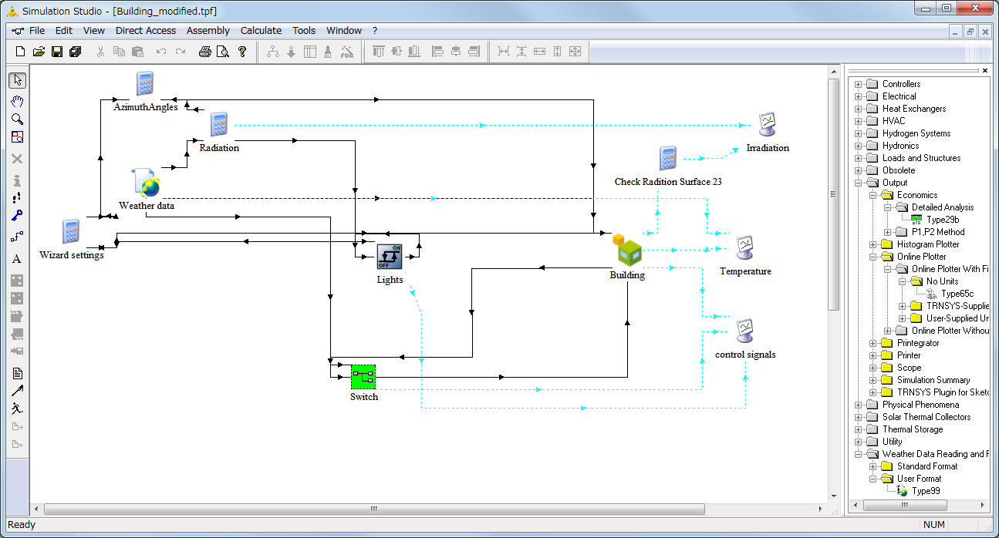

この画面でコンポーネント呼ばれる計算の部品を並べてシミュレーションモデルを組み立てていきます。機能とデータの流れを繋いでいくだけなので、視覚的に計算の流れが見通せます。

余談ですが。。。

現在はSimulation Studioという名前ですが、以前はIISiBat（イイジバット）という名前で呼ばれていました。名前の由来はフランス語（後述しますがSimulation Studioは仏CSTで開発されています）で建築のなんとかいう意味の省略らしいのですが、ごめんなさい、すっかり忘れました。

IISiBat = Egypt?

このIISibat、TRNSYS16まではなぜかアイコンがエジプトのピラミッドをモチーフにしていました。（下図）ピラミッドといえばエジプト、これはもしかすると、「IISiBat（イイジバット）」と「エジプト」のダジャレか？と疑っていましたが、単に開発担当者がエジプト好きなだけという話でした。エジプト旅行から戻った直後にデザインしたとか何とか。。。

http://4.bp.blogspot.com/-38NDxaOGEOA/ULxWC2-ntSI/AAAAAAAAC3Y/uVdlJDSORlA/s1600/2012-12-03_1618_IISiBat3_icon.png

ver.16まで使われていたピラミッドのアイコン。

コンポーネントの組み合わせで計算を行うTRNSYSの仕組みを考えると、石積で築かれたピラミッドがアイコンというのも、なんだか的を射ている気がします。

話がそれました。

* 1. 開発体制

ウィスコンシン大のSELで始まったTRNSYSの開発は、その後、各国の研究機関、開発会社など参加する組織が増え、現在は国際的な協力体制で継続的に行われています。

主な開発拠点は3つあります。

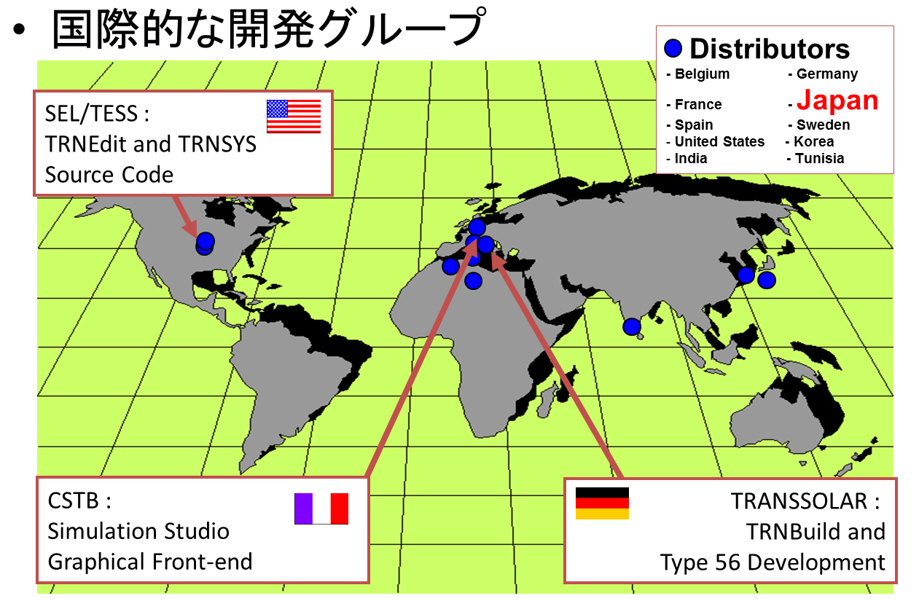

* + 1. TESS社（US）Thermal Energy System Specialists, LLC

民間企業になりますが、SELと連携してTRNSYSを一般向けに提供している会社です。TRNSYSの総元締めといったところです。

TRNSYSの基本部分、計算のコアになる部分の開発を行なっています。

また、TESS社が独自に開発したコンポーネントをTESS Component Libraryとしてリリースしています。主に設備系のものが多く含まれています。

* + 1. CSTB（仏） Centre Scientifique et Technique du Bâtiment

フランスの公的な研究機関。Simulation Studioの開発を行なっています。ユーザーインターフェースの開発の他、TRNSYSで使える簡易言語「W language interpreter」やパラメトリックスタディなどの関連ツールも開発しています。

* + 1. TRANSSOLAR社（独）TRANSSOLAR Energietechnik GmbH

民間の開発会社になります。TRNSYSで多数室モデルを扱うモジュール、Type56を開発しています。関連して多数室モデルを扱う、TRNBuild、TRNSYS3D、それに換気計算の拡張を行った多数室モデルTRNFlowの開発を行なっています。

この3つの開発拠点に加えて、販売、サポートを行う代理店が世界各地に存在します。販売の他、各国の個別の事情に応じたサービスやサポートの提供を行なっています。

またまた余談になりますが、拠点が日本から見て欧州、北米と、ちょうど8時間ぐらいずつズレています。この時差のお陰で時々ラッキーな事が起きます。

例えば、深夜に問い合わせを出したら、翌朝には返事が届いている、なんて事が起こります。ギリギリのスケジュールで作業している時などすごく助かるのですが、逆になかなか英語が通じなくて、一日単位の応答で話が進まないってケースもあって困る事もありますけどね。

# TRNSYSの仕組み

TRNSYSは、前回でも触れたように汎用の計算ツールです。特定の計算だけではなく、目的に応じた計算が行えるようになっています。

* 1. モジュラーアプローチ

さまざまな計算に対応するため、TRNSYSではモジュラーアプローチと呼ばれる仕組みを採用しています。

これ何かというと、特定の目的に合わせた計算ではなく、シミュレーションに必要な機能を基本的な計算機能や、機器のレベルまで分解したものをモジュール、あるいはコンポーネントと呼ばれる部品で提供します。一つ一つは、例えばシンプルな単位換算機能であったり、空気線図を扱うものであったり、あるいは設備機器を表します。

また、このモジュールは、あまり中身を気にせずに使用できるようにBlack Box化されています。

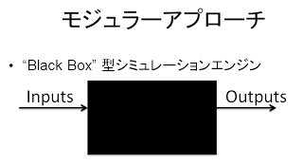

【一つ一つは汎用機能】

モジュールは入力（Inputs）として、なにかデータを入れてあげれば、出力（Outputs）として答えが返ってきます。このInputs/Outputsをつなぎあわせてデータ流れ、つながりを記述してシミュレーションを組み立てていきます。

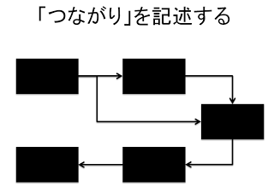

【「つなげて」シミュレーション】

* 1. かなりオープン？

ところで、この「Black Box」という呼び方ですが、プレゼンの資料に出てくるのですが、ドキュメントには一切出て来ません。説明の都合上「Black Box」という呼び方をしているようですが、これ日本語的には、あまりいい意味ではないですよね？なんというか、裏で何をしているのか分からないような、ネガティブな印象を受けます。

特に研究用途では計算内容がBlack Boxだというのは、あまり好ましい印象ではありません。

それで本当にBlack Boxかというと、中身についてはTRNSYSに添付するドキュメントにすべての計算内容が記載されています。プログラムのソースコードも製品に添付されます。（一部、商用ライセンス部分が省略されています）

ドキュメント、ソースコードの両方で公開されていますので、決してBlack boxではありません。

これ、かなり研究用途では便利で、ソースコードレベルで処理を調べたり、場合によっては改良することができます。

その一方で、さまざまなモジュールが無秩序に提供されるのを避けるため、インターフェースは統一されています。上の図でInputs, Outputsと書いているのがそれです。様々な機能を簡単に扱えるようになっています。詳細までは気にすることなく、シミュレーションのモデルを構築できるようになっており、そういう意味でBlack Boxという言い方をしているようです。

このモジュラーアプローチですが、割りと汎用ツールでは一般的に使われている手法です。例えば、EnergyPlusやEESLISMも同じように部品つなげてシミュレーションを組み立てていくようです。

* 1. シミュレーション例

下の図は太陽熱集熱器のモデルの例です。並べられたアイコンの一つ一つがモジュールになります。そのコンポーネントをつなぐ矢印線、これがコンポーネント間のデータの流れを表しています。

例）太陽熱集熱器モデル

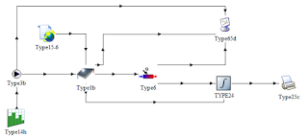

見た感じで、真ん中にあるのは集熱器だな、とか、その横にあるのはヒーターだな、とか、構成される機器とデータの流れが見て取れます。モジュラーアプローチでは、このようにモジュール/コンポーネントをならべて組み立て行きます。

一部取り出してみると、太陽熱集熱器(Type1b)からヒーター（Type6）へ向かってデータが流れています。

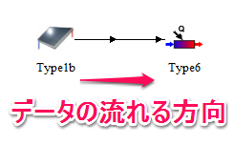

流れるデータを確認すると以下のように、集熱器から出力されるお湯の温度と量がヒーターに入る水温と量として接続されています。

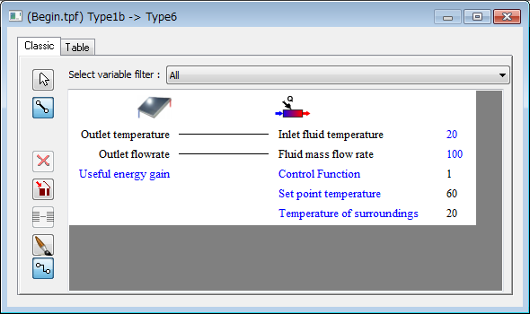

# アプリケーションの構成

前回、モジュラーアプローチについて説明しました。TRNSYSでは基本的な計算機能や機器をモジュール、あるいはコンポーネントと呼ばれる単位で提供されると書きましたが、他にもTypeという呼び方もあります。

少々紛らわしですが、TRNSYSのドキュメントでは特に区別していなければ基本的に同じ物を指します。

今回からはモジュールを並べて何か動くものを組み立ててみたいと思います。さてその前に、使用するアプリケーションの紹介です。

* 1. TRNSYSのアプリケーション

TRNSYSには計算を行うためのアプリケーションが複数提供されています。それぞれ計算の目的や内容応じて使い分けます。

* + 1. Simulation Studio

http://4.bp.blogspot.com/-tZ5qEnBJWY4/UO_KVXyN4NI/AAAAAAAADAo/_KhikWquw_E/s1600/SimulationStudio.png

コンポーネントの配置、接続、そしてシミュレーションの実行を行うアプリケーションです。

基本的にこのアプリケーションだけあればTRNSYSの計算の組立から実行まで行えます。ほとんどの作業はこのツールから行うため、TRNSYSというとこのアプリケーションの画面を思い浮かべる方が多いようです。

* + 1. TRNBuild

http://2.bp.blogspot.com/-uO2RGgXQ-T8/UO_KVWbNxeI/AAAAAAAADAs/bUmNo8xUGSc/s1600/TRNBuild.png

住宅やオフィスなど、建物を扱う場合にTRNSYSではType56(Multi-Zone Building)というコンポーネントを使用します。いわゆる多数室モデルを扱うコンポーネントです。

多数室を構成する部屋や壁の材料など物理的な条件、在室者や照明など発熱体や換気など時間によって変化する条件など、計算に必要な設定を行います。他のコンポーネントに比べると遥かに設定項目が多いため、専用のアプリケーションが用意されています。

このアプリケーションで建物データの作成、編集を行います。

* + 1. TRNSYS3D

http://4.bp.blogspot.com/--U3hidQzFjM/UO_LmUsLy9I/AAAAAAAADBg/MM102qPpw00/s1600/SKetchUp.png

多数室モデルを作成するためのアプリケーションです。SketchUpのプラグインとして動作します。TRNBuildで建物のデータを作成する際に、その前段階として3Dの画面上で建物の形状を入力することができます。（TRNBuildでも形状データの入力は可能ですが、図面からの拾い出し＆入力になります。TRNSYS3Dでは形状を効率良く作成することができます。）

* + 1. TRNEdit

http://2.bp.blogspot.com/-oFHxf4gqIrU/UO_KVXjjbWI/AAAAAAAADAk/4pRIuorqmgg/s1600/TRNEdit.png

TRNSYSで計算を実行する際に使用するDckファイルの編集アプリケーションです。

前々回、すこし触れましたが、Simulation Studioで計算を行う場合、Dckファイルはバックグランドで自動的に生成されます。普段はあまりお目にかかりませんが、計算ごとに必ずこのファイルが作成されています。

DckファイルはTRNSYSの計算エンジンに対して、どういう順番で計算を行うのか、具体的に定義したファイルです。言ってみれば計算の指示書です。

中身はテキストファイルなので、メモ帳などで開いて見ることができます。このファイルを書き換えて、条件を変更して実行することも可能です。

詳しくは以前のエントリ(TRNEditで条件を変えてTRNSYSを繰り返し実行する)を参照して下ください。

次回はSimulation Studioを使って基本的な操作方法をご紹介したいと思います。

# Simulation Studioの基本操作

Simulation Studioを使って、コンポーネントを組み合わせて実際に計算できるモデルを作成します。

実際にPC上で試してみたい方は、デモ版が用意されています。こちらをダウンロードしてお試し下さい。

TRNSYS17　DEMO　Version（米国ウィスコンシン大のサイト）

<http://sel.me.wisc.edu/trnsys/demos/demo.html>

* 1. Simulation Studioの画面構成

Simulation Studioの画面は3つの機能で構成されています。中にはメニュー項目にしかない機能もありますが、当面はこの3つの機能が分れば主な作業は行えます。

* + 1. Project Toolbar

プログラムの実行やコンポーネントの配置のアイコンなど、Simulation Studioで作業する時に必要な項目が並んでいます。

* + 1. Assembly Panel Window

コンポーネントを配置して計算を組み立てる画面です。ここにコンポーネントを配置して、モデルを組み立てて行きます。

* + 1. Direct Access Toolbar

TRNSYSのコンポーネントが種類別にフォルダ分けされて表示されています。ここからコンポーネントをドラッグ＆ドロップで配置します。

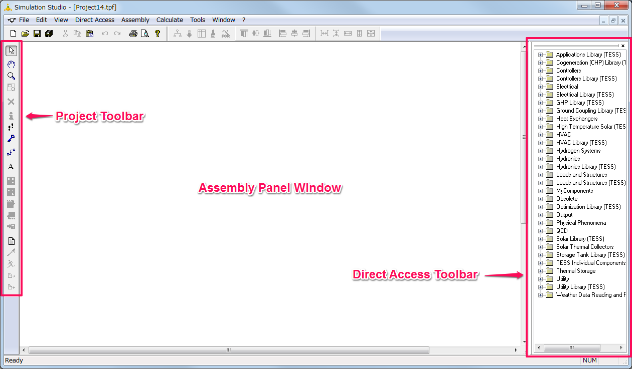

* 1. コンポーネントの配置と接続

試しに実際に動くモデルを作ってみます。気象データを読みだして、画面にグラフ表示する基本的なモデルを作成します。

今回は操作が解りやすいように動画を作成してみました。ご覧ください。

https://www.youtube.com/watch?v=5WoLbEUbjAA

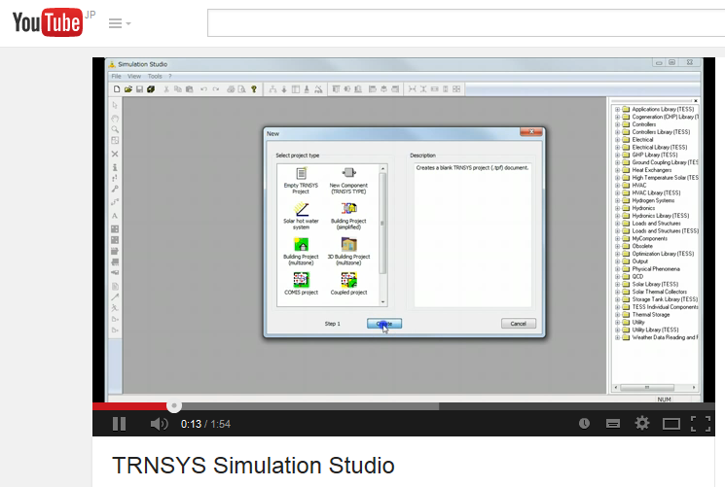

どうです？簡単な操作でモデルが組み立てられるのがお分かりいただけると思います。

これはかなりシンプルな例ですが、複雑な計算でも基本的に同じようにコンポーネントの配置、接続を繰り返して組立てて行きます。

この例で使ったコンポーネントは以下の2つです。デモ版で試される場合は、以下のフォルダから選んで配置してみて下さい。

* + 1. 気象データリーダー（Type15-6)

気象データのファイルからデータを読み込んで出力するコンポーネントです。TRNSYSに標準添付するMeteonorm(TM2)形式のデータを読み込んでOutputの項目として出力します。

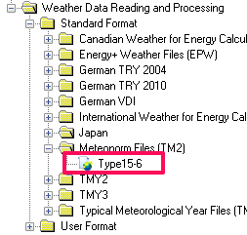

* + 1. オンラインプロッター(Type65c)

他のコンポーネントから受け取ったデータをグラフとして表示するコンポーネントです。Inputの項目として他のコンポーネントからデータを受け取ります。

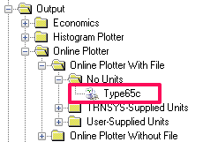

* + 1. コンポーネント接続

コンポーネントを配置したら下図のように接続します。

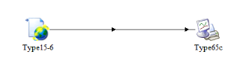

Type15-6のOutputsとType65cのInputsの接続は以下のようにします。

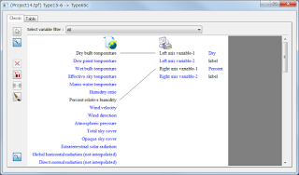

ここまで出来たら、あとはRunで実行すると動画のようなグラフが表示されます。